说明
GGIMFis 温度计 是由 Frenzel 等人（2016）提出的一种新型闪锌矿地质温度计 。该名称由其所使用的五种关键元素符号组成：Ga（镓）、Ge（锗）、In（铟）、Mn（锰）和 Fe（铁）。该温度计基于闪锌矿中这些微量及次要元素的化学成分与流体包裹体均一温度之间的强相关性建立，为研究矿床形成温度提供了一种新的地球化学工具。
适用条件
- 该温度计主要在 100°C 到 400°C 的温度范围内进行了校准和验证。作者建议不要超出此范围进行外推。
- 如果矿床经历了绿片岩相或更高级别的变质作用，闪锌矿的微量元素特征会被重置。闪锌矿系统的封闭温度较低，约为 310 ± 50°C 。因此，对于经历过高温变质的矿床，该温度计反映的可能是退变质过程中的封闭温度，而非原始成矿温度。
- 该温度计特别适用于无法进行流体包裹体测温的情况，或者用于研究比流体包裹体所记录的时间尺度更短的成矿过程。
计算原理
研究通过主成分分析（PCA）发现，不同类型铅锌矿床中闪锌矿的微量元素差异主要由第一主成分（PC1）控制。PC1 解释了数据集中约 27% 的方差，并且与流体包裹体的均一温度表现出极强的相关性 (R² ≈ 0.82)。
计算公式：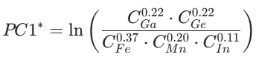
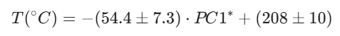
Reference
Frenzel, M., Hirsch, T., Gutzmer, J., 2016. Gallium, germanium, indium, and other trace and minor elements in sphalerite as a function of deposit type—A meta-analysis. Ore Geology Reviews, 76, 52-78.

